山东省枣庄市2015年中考地理试卷
一.选择题（本大题18小题，每题1分，满18分）
读地球公转演示图（支架顶部的十字架代表“太阳光线”），完成1〜2题．
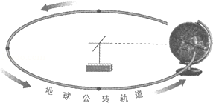
1．（3分）移动地球仪，公转一周．我们可以观察到太阳直射点的移动范围是（ ）
 | A． | 23.5°S〜23.5°N | B． | 66.5°S〜66.5°N
 | C． | 90°S〜90°N | D． | 始终直射赤道

考点： | 地理常识．.
分析： | 太阳光线的直射点有规律的在南北回归线之间来回移动，各地正午太阳高度也随之发生有规律的变化．太阳高度是指太阳光线与水平面的夹角，太阳光线垂直照射的地方，太阳高度最大，太阳辐射最强．
解答： | 解：太阳光线的直射点有规律的在南北回归线之间来回移动，移动地球仪，公转一周．我们还是观察到太阳直射点的移动范围是23.5°S～23.5°N．  故选：A．
点评： | 本题考查太阳直射点的范围，牢记即可．

2．（3分）为了保证演示成功，移动过程中我们需要注意（ ）
①使“太阳光线”正好对准地球仪的球心 ②保持地轴的空间指向不变
③按照顺时针方向移动 ④按照逆时针方向移动．
 | A． | ①②③ | B． | ①②④ | C． | ②③④ | D． | ①②③④

考点： | 昼夜长短变化和四季形成的基本原理．.
分析： | 地球围绕太阳公转时，地轴与公转轨道的平面成66.5°的固定倾角，而且北极总是指向北极星附近．地球在绕着太阳公转的同时，还要绕着地轴不停地自转，公转产生的现象是季节的变化和太阳高度角的变化．地球自转产生的现象是昼夜交替和时间差异．
解答： | 解：读图可知，地球在绕着太阳公转的同时，还要绕着地轴不停地自转，公转和自转的方向都是自西向东的，在公转轨道上按照逆时针方向转动，且北极总是指向北极星附近，在演示的过程中太阳光线要对准地球仪的球心，选项①②④符合题意．  故选：B．
点评： | 本题考查了地球的运动特点，学生比较记忆即可解答．

（2015•枣庄）英国温布尔顿网球锦标赛、法国网球公开赛、美国网球公开赛和澳大利亚网球公开赛，被称为世界四大网球公开赛．读如图完成3〜5题．
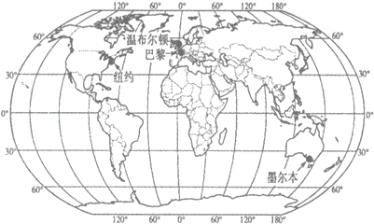
3．（3分）四大网球公开赛举办城市中，位于西半球的是（ ）
 | A． | 温布尔顿 | B． | 巴黎 | C． | 纽约 | D． | 墨尔本

考点： | 南北半球和东西半球的划分．.
分析： | 由经线和纬线相互交织所构成的网络叫做经纬网，利用经纬网可以确定地球表面任何一个地点的位置．
解答： | 解：东西半球分界线是20°W和160°E组成的经线圈，20°W以东、160°E以西为东半球，20°W以西、160°E以东为西半球．读图分析可知，英国温布尔顿网球锦标赛、法国巴黎网球公开赛、澳大利亚墨尔本网球公开赛举办城市位于东半球，美国纽约网球公开赛举办城市位于西半球．依据题意．  故选：C．
点评： | 本题考查半球的划分及主要城市的位置，属于基础题，读图解答即可．

4．（3分）2015年澳大利亚网球公开赛已于1月19日至2月1日成功举行．公开赛举办期间，墨尔本是（ ）
 | A． | 春季 | B． | 夏季 | C． | 秋季 | D． | 冬季

考点： | 昼夜长短变化和四季形成的基本原理．.
分析： | 地球围绕太阳公转时，地轴与地球公转轨道的平面约成66.5°的固定夹角．这就使得一年内，太阳光线的直射点有规律地在南北回归线之间移动，各地正午的太阳高度也随之发生有规律的变化．除了赤道，地球其他地方一年中都有昼夜长短的变化．在南北极圈以内，甚至会出现“极昼”和“极夜”现象．  地球在公转轨道的不同位置，受太阳照射的情况也不完全相同，形成了春、夏、秋、冬四季．在中纬度地区，四季更替表现明显．
解答： | 解：北半球的春季是3、4、5月，夏季是6、7、8月，秋季是9、10、11月，冬季是12、1、2月，南北半球季节相反．墨尔本是澳大利亚的第二大城市，位于南半球，因此公开赛举办期间（1月19日至2月1日，为北半球的冬季），墨尔本是夏季．  故选：B．
点评： | 本题考查了地球公转产生的现象，属基础题．

5．（3分）关于图中四座城市的叙述正确的是（ ）
 | A． | 温布尔顿全年温和多雨
 | B． | 巴黎属于地中海气候
 | C． | 纽约是美国的首都
 | D． | 墨尔本是澳大利亚最大的城市

考点： | 世界上的国家和地区概况．.
分析： | 习惯上，人们按照地球上的“五带”来称呼气候，如热带气候、温带气候和寒带气候．科学家则主要依据各地气温和降水组合形成的气候特征，划分出一系列的“气候类型”
解答： | 解：温布尔顿位于欧洲西部，属于温带海洋性气候，全年温和多雨，故A正确；  法国巴黎位于欧洲西部，属于温带海洋性气候，故B错误；  华盛顿是美国的首都，故C错误；  悉尼是澳大利亚最大的城市，故D错误．  故选：A．
点评： | 本题考查世界主要气候类型的分布，要识图记忆．

（2015•枣庄）读如图，完成6〜8题．
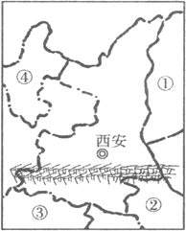
6．（3分）图示区域大部分位于（ ）
 | A． | 华北平原 | B． | 四川盆地 | C． | 黄土高原 | D． | 内蒙古高原

考点： | 中国的地形的特征和分布．.
分析： | 黄土高原是我国四大高原之一，它的大致范围是北起长城，南倚秦岭；东临太行山西麓，西至乌鞘岭和日月山，总面积约37万平方公里；跨越山西省的全部和陕西、甘肃、宁夏三省的大部，兼有青海、河南和内蒙古等省（区）一隅，纵横七省（区）．黄土高原是世界上黄土分布最辽阔，堆积厚度最大的区域．
解答： | 解：黄土高原跨越山西省的全部和陕西、甘肃、宁夏三省的大部，兼有青海、河南和内蒙古等省（区）一隅，纵横七省（区）．读图可知：图示区域大部分位于黄土高原包括山西、陕西、甘肃、宁夏、青海、河南和内蒙古等省．  故选：C．
点评： | 本题主要考查黄土高原的范围，认真读图回答即可．

7．（3分）图中数字代表的省级行政区与其简称、省会匹配正确的一组是（ ）
 | A． | ①一秦一太原 | B． | ②一鄂一武汉 | C． | ③一渝一重庆 | D． | ④一宁一兰州

考点： | 中国各省级行政区的简称和行政中心．.
分析： | 读图可得，①是山西省，②是湖北省，③是四川省，④是宁夏回族自治区．
解答： | 解：山西省的简称是晋，行政中心是太原，湖北省的简称是鄂，行政中心是武汉，四川省的简称是川或蜀，行政中心是成都，宁夏回族自治区的简称是宁，行政中心是银川．  故选：B．
点评： | 本题考查我国不同省区的位置、简称和行政中心，读图解答即可．

8．（3分）关于图中山脉的描述不正确的是（ ）
 | A． | 该山脉为东西走向
 | B． | 该山脉是我国1月份0℃等温线经过的地方
 | C． | 该山脉是我国800mm等降水量线经过的地方
 | D． | 该山脉是我国半湿润区与半干旱区的分界线

考点： | 我国主要山脉的走向和分布．.
分析： | （1）中国是一个多山的国家，山脉纵横交织．根据走向，中国山脉可划分为以下几种类型：  东西走向的山脉主要有三列：靠北的一列是天山和阴山，中间的一列是昆仑山和秦岭，靠南的一列是南岭．  南北走向的山脉主要有位于中国中部的贺兰山、六盘山．在横断山区也有一些山脉接近南北走向．  东北﹣西南走向的山脉主要分布在东部，自西向东分为三列：西侧的一列包括大兴安岭、太行山、巫山、雪峰山等；中间的一列包括长白山、武夷山等；东侧的一列是台湾岛上的台湾山脉，它的主峰玉山海拔3 952米，是中国东部最高峰．  西北﹣东南走向的山脉主要分布在中国西部，著名的有阿尔泰山、祁连山等．  弧形山脉主要有喜马拉雅山脉，平均海拔超过6 000米．位于中国与尼泊尔边境的珠穆朗玛峰海拔8844.43米，是世界第一高峰．  （2）秦岭、淮河一线是我国东部地区重要的地理界线，在它的南北两侧，自然环境、地理景观和居民的生产生活习惯有明显的差异．秦岭、淮河主要是我国四大区域中，南方地区与北方地区的分界线；一月份0℃等温线通过的地方；800mm等降水线通过的地方；温度带中，暖温带与亚热带分界线；干湿地区中，湿润区与半湿润区分界线；温带季风气候与亚热带季风气候分界线；水稻、小麦的分界线；亚热带常绿阔叶林与温带落叶阔叶林的分界线等．
解答： | 解：根据图中山脉的位置与走向可判断，图中山脉是秦岭．秦岭是我国东西走向的山脉，故A正确；  秦岭、淮河一线是我国东部地区重要的地理界线，在它的南北两侧，自然环境、地理景观和居民的生产生活习惯有明显的差异．  秦岭、淮河主要是我国一月份0℃等温线通过的地方，800mm等降水线通过的地方，干湿地区中，湿润区与半湿润区分界线，故B、C正确，D不正确．  故选：D．
点评： | 本题主要考查了我国山脉的分布情况与秦岭、淮河一线的地理意义，属基础题．

（2015•枣庄）读某地区人口出生率、死亡率变化图和人口年龄结构变化图，完成9〜10题．
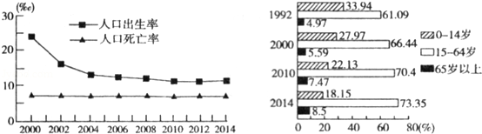
9．（3分）2000﹣2014年期间，该地区人口总量（ ）
 | A． | 不断下降 | B． | 持续增加 | C． | 保持不变 | D． | 无法判断

考点： | 计算人口密度和人口自然增长率．.
分析： | 认真观察图解答即可．
解答： | 解：人口自然增长率=出生率﹣死亡率，从某地区人口出生率、死亡率变化图看出，该地区人口出生率不断下降，死亡率基本不变，因此2000﹣2014年期间，该地区人口总量不断下降．  故选：A．
点评： | 本题主要考查读图能力．

10．（3分）按联合国标准，如果一个地区＞65岁的人口达到7%，则可视为进入老龄化社会．该地区开始进入老龄化社会的时间是（ ）
 | A． | 1992 年 | B． | 2000 年 | C． | 2010 年 | D． | 2014年

考点： | 世界人口的增长和人口问题．.
分析： | 亚洲、非洲和拉丁美洲的一些国家，人口增长过多过快，给社会经济发展造成很大压力，使居民的就业、居住、教育、医疗等问题难以解决，还有一部分国家则长期处于贫困状态．在欧洲的一些国家，比如意大利、德国和瑞典，近些年来人口一直处于负增长状态，已引起劳动力短缺、人口老龄化等问题．
解答： | 解：图中2010年该地区65岁的人口达到7.47%，按联合国标准，开始进入老龄化社会．  故选：C．
点评： | 考查世界的人口问题，要理解记忆．

（2015•枣庄）读如图，完成11〜13题．
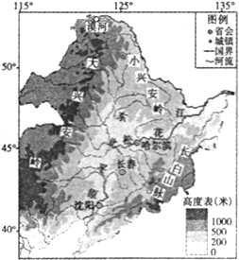
11．（3分）图示区域的地表结构特点是（ ）
 | A． | 山环水绕 | B． | 山河相间
 | C． | 高原为主 | D． | 山脉、盆地相间分布

考点： | 北方与南方的自然差异．.
分析： | 东北地区由大、小兴安岭和长白山所包围，黑龙江、松花江、嫩江所缠绕，形成山环水绕、平原居中的特点．
解答： | 解：东北地区地表结构特点是大致呈半环状的三带，外围是黑龙江、乌苏里江、图们江和鸭绿江等流域低地，中间是山地和丘陵，内部则是广阔的平原．  故选：A．
点评： | 本题考查了东北地区的地表特点，学生要牢记解答．

12．（3分）大兴安岭的土地利用类型是（ ）
 | A． | 旱地 | B． | 水田 | C． | 草地 | D． | 林地

考点： | 我国土地资源的基本特征．.
分析： | 我国的耕地主要分布在半湿润、湿润的平原、盆地和丘陵地区，北方以旱地为主，南方以水田为主；林地主要分布在东北、西南、东南山区．我国的草地主要分布在内蒙古高原的东部、青藏高原的东部和南部．
解答： | 解：大兴安岭的土地利用类型是林地，位于我国的东北林区．  故选：D．
点评： | 本题考查我国土地资源的分布，牢记即可．

13．（3分）东北平原种植的经济作物是（ ）
 | A． | 小麦 | B． | 甜菜 | C． | 玉米 | D． | 棉花

考点： | 主要粮食作物和经济作物的分布．.
分析： | 甜菜是一种性喜温凉的作物，主要分布在我国东北、内蒙古到北疆地区；甘蔗性喜湿热，主要分布在华南及四川盆地，广西壮族自治区为最大产区．
解答： | 解：东北平原主要种植的粮食作物是小麦和玉米，主要种植的经济作物是甜菜，棉花主要分布在长江中下游平原和黄河中下游平原及新疆．  故选：B．
点评： | 本题考查我国不同地区的农作物，牢记即可．

（2015•枣庄）读如图，完成14〜16题．
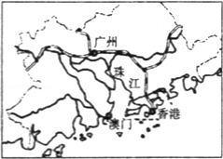
14．（3分）关于香港和澳门地理特征叙述错误的是（ ）
 | A． | 都位于珠江口沿岸 | B． | 都是地狭人稠
 | C． | 都是国际金融中心 | D． | 都是自由贸易港

考点： | 香港的经济发展状况；澳门的经济发展特点．.
分析： | 香港特别行政区地处南海之滨，珠江口东侧，北与广东省深圳市相连．2001年香港特别行政区土地面积1099平方千米，人口672.5万．澳门特别行政区位于珠江口西南，背靠珠江三角洲，由澳门半岛、氹仔岛和路环岛组成．澳门半岛集中了大部分人口，是特别行政区政府驻地．2001年澳门特别行政区人口43.4万．
解答： | 解：香港位于珠江口东侧，北与广东省深圳市相连，人口密度大，地狭人稠，香港是世界著名的自由贸易港和金融中心之一；澳门位于珠江口西南，是自由贸易港口，背靠珠江三角洲，北与广东省珠海市相连，人口密度大，地狭人稠，经济以博彩旅游业为主．  故选：C．
点评： | 本题主要考查香港和澳门的地理概况．

15．（3分）珠江三角洲与港澳经济联系紧密，形成了“前店后厂”的合作模式．在这种合作模式中，珠江三角洲担任的角色是（ ）
 | A． | “前店”﹣﹣产品销售 | B． | “前店”﹣﹣产品制造
 | C． | “后厂”﹣﹣产品销售 | D． | “后厂”﹣﹣产品制造

考点： | 珠江三角洲工业基地的位置和特点．.
分析： | 珠江三角洲和港澳地区的关系非常密切，其合作形式以“前店后厂”为基本模式．港澳地区为珠江三角洲提供丰富的资金、技术和管理经验，控制产品的质量，进行市场推广和对外营销，扮演“店”的角色，而珠江三角洲为港澳地区提供土地、自然资源和劳动力，进行产品的加工、制造和装配，扮演“厂”的角色．
解答： | 解：港澳地区为珠江三角洲提供丰富的资金、技术和管理经验，控制产品的质量，进行市场推广和对外营销，扮演“店”的角色，而珠江三角洲为港澳地区提供土地、自然资源和劳动力，进行产品的加工、制造和装配，扮演“厂”的角色．  故选：D．
点评： | 本题考查珠江三角洲和港澳地区的经济合作，理解解答即可．

16．（3分）夏季，珠江三角洲容易遭受的极端天气是（ ）
 | A． | 台风 | B． | 寒潮 | C． | 梅雨 | D． | 沙尘暴

考点： | 珠江三角洲工业基地的位置和特点．.
分析： | 珠江三角洲位于广东省的东南部，毗邻港澳，与东南亚地区隔海相望，濒临南海．
解答： | 解：珠江三角洲位于广东省的东南部，临近台风的发源地，所以夏季珠江三角洲容易遭受的极端天气是台风．  故选：A．
点评： | 本题考查珠江三角洲的极端天气，牢记即可．

（2015•枣庄）如图为某地等值线图，数值关系为a＞b＞c．读图完成17〜18题．
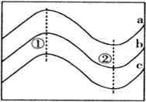
17．（3分）若三条线为等温线，则该地位于（ ）
 | A． | 东半球 | B． | 西半球 | C． | 南半球 | D． | 北半球

考点： | 世界年平均气温的分布．.
分析： | 世界上气温分布的规律是从赤道向南北两极逐渐降低，世界上平均气温最高的地方位于非洲的北部，世界上平均气温最低的地方是南极洲．影响气温高低的因素有纬度因素、海陆因素、地形因素等．
解答： | 解：因为a＞b＞c，则图中的气温向南降低，图中所示的是南半球的等温线图．  故选：C．
点评： | 本题考查世界气温的分布规律，读图理解解答即可．

18．（3分）若三条线为等高线，则①、②两地代表的地形分别是（ ）
 | A． | 山脊山脊 | B． | 山谷山谷 | C． | 山脊山谷 | D． | 山谷山脊

考点： | 等高线地形图的判读．.
分析： | 在等高线地形图中，有山顶、盆地、山脊、山谷、鞍部、陡崖等形态特征．  山顶：等高线闭合，且数值从中心向四周逐渐降低．盆地：等高线闭合，且数值从中心向四周逐渐升高．山脊：等高线凸出部分指向海拔较低处．山谷：等高线凸出部分指向海拔较高处．鞍部：相邻两个山顶之间，呈马鞍形
解答： | 解：图中是等高线地形图，如果a＞b＞c，①则是向海拔高处凸出，所以为山谷．②则是向海拔低处凸出，所以为山脊．  故选：D．
点评： | 此题考查等高线地形图的判读，为基础题．

二.（非选择题满32分）
19．（8分）（2015•枣庄）读图分析．图A为俄罗斯位置与地形、河流分布图，图B为俄罗斯的位置与各自然地理要素关联图．读图完成下列问题．
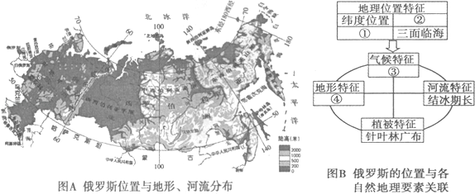
（1）区域的地理位置往往决定着一个区域的自然环境特征，同时各自然地理要素之间也是相互影响的．请依据图A把图B补充完整．
（2）区域的自然环境特征通常深刻地影响着人类活动．请根据图A、图B判断下面的人类活动是否可信．如果可信，请在括号内打“√”；如果不可信，请在括号内打“×”．
①俄罗斯的人口分布极不均衡． √
②俄罗斯的农业耕作制度为一年两熟至三熟． ×
③俄罗斯北冰洋沿岸港口众多，一年四季航运繁忙． ×
④俄罗斯促进东西部人员和物资交流的主要交通方式是铁路． √ ．

考点： | 世界上的国家和地区概况．.
分析： | （1）地球是人类唯一的家园．目前，全世界人口已超过70亿，分别居住在220多个国家和地区．  （2）俄罗斯幅员辽阔，面积1709.8万千米²，是世界上面积最大的国家，也是唯一地跨亚、欧两大洲和东、西两半球的国家．
解答： | 解：（1）读图可知，俄罗斯北部被北极圈穿过，因此可知，俄罗斯地处中高纬度；海陆位置：北临北冰洋，东临太平洋，西邻波罗的海；由于俄罗斯地处中高纬度，以温带大陆性气候为主，冬季严寒而漫长，夏季凉爽而短促；俄罗斯地势东高西低，地形以平原和高原为主．  （2）俄罗斯东欧平原气候比较温和，人口和城市主要集中在这里，而西伯利亚地区冬季非常寒冷，人口稀少，故①正确；  东欧平原南部的伏尔加河流域和顿河流域，是俄罗斯主要的农业分布区，由于纬度高，热量不足是制约俄罗斯农业发展的最主要因素，因此俄罗斯的农业耕作制度为一年一熟，故②不正确；  俄罗斯北冰洋沿岸纬度高，气候寒冷，结冰期长，沿岸人口稀疏，经济落后对外联系少，因此俄罗斯北冰洋沿岸港口少，故③不正确；  俄罗斯铁路、公路、航空、水运以及管道运输都很发达，其中最主要的交通运输方式是铁路，西伯利亚大铁路横贯亚欧大陆，被称为亚欧大陆桥，故④正确．  故答案为：（1）  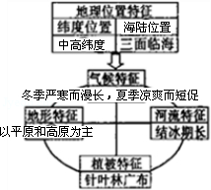  （2）√；×；×；√．
点评： | 本题综合考查了俄罗斯的地理概况，属基础题．

20．（14分）（2015•枣庄）读图1、2、3，完成下列问题．
北京是我们伟大祖国的首都，历史文化悠久．
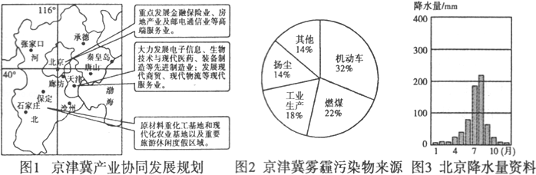
（1）北京的地理坐标是 40°N，116°E ；北京最主要的城市职能是 政治中心 ．
（2）请列举两处北京市列人《世界遗产名录》的名胜古迹： 故宫 、 长城 ．
京津冀协同发展要以优化区域分工和产业布局为重点，以环境质量持续改善为保障，努力实现优势互补、共赢发展．
（3）依据京津冀产业协同发展规划（图1），大型跨国银行的总部应该布局在 北京 ；大型海洋工程装备制造企业应该布局在 天津 ，现代钢铁企业和煤化工企业应该布局在 河北省 ．
（4）近年来，京津冀多次陷入严重的雾霾天气，空气质量下降，给人们的生产、生活及身体健康带来了较大危害．请结合图2，提出降低或缓解雾霾天气发生的具体措施． 增加城市绿地，大力倡导步行或乘公交车上下班 （回答两点即可）南水北调中线工程于2014年12月12曰正式通水，甘甜的长江水源源不断输送到北京．
（5）请结合图3，简要分析北京缺水的自然原因． 年降水总量少，且降水季节和年际变化大 ．
（6）北京的初中生小华知道这一消息后，激动地对同学说：“长江水取之不竭，我们再也不用节约用水了！”你是否同意他的观点，并说出理由． 我国水资源人均少，且水污染、浪费严重 ．

考点： | 首都北京的地理概况．.
分析： | 北京市位于太行山、燕山和华北平原的结合部，是中华人民共和国的首都，全国的政治、经济、文化、交通、科研、教育中心，也是世界上著名的历史文化名城和国际化大都市．
解答： | 解：（1）根据首都北京所在的经纬度，其地理坐标是40°N，116°E．北京对于未来的发展北京也做出了长远规划，北京市未来的建设发展目标定位于：国家首都（政治中心）、世界城市（国际交往中心）、文化名城（文化中心），并首次提出“宜居城市”概念．  （2）漫长的历史岁月，丰厚的文化积淀，铸就了北京特有的历史文化传统，使它成为世界上世界文化遗产最多的城市．目前，北京共有故宫、长城、周口店“北京人”遗址、天坛、颐和园和十三陵等6处世界文化遗产．  （3）依据京津冀产业协同发展规划（图1），大型跨国银行的总部应该布局在北京；大型海洋工程装备制造企业应该布局在天津，现代钢铁企业和煤化工企业应该布局在河北省．  （4）近50年来，人类在生产、生活过程中排放的二氧化碳等温室气体急剧增加，使全球气温升高，旱涝等灾害频繁．排放出的氯氟化合物破坏高空的臭氧层，导致地面太阳紫外线辐射增强，进而危及人类的健康，改善环境的呼声日益高涨．增加城市绿地；注意节能减排，倡导低碳经济；大力倡导步行或乘公交车上下班能降低或缓解雾霾天气．  （5）北京属温带季风气候，年降水总量少，且降水季节和年际变化大，是北京缺水的主要自然原因．  （6）我国水资源的总量不少，但人均占有量很低，约为世界人均水量的1/4．随着我国人口的增长、城市化的推进、工农业的发展，我国水资源的供需矛盾仍然十分严重．我国有半数以上的城市缺水，而水资源污染会使这一问题更加突出．南方湿润地区的一些城市，由于水资源污染也成为缺水城市．因此，节约用水，科学用水，保护水资源，防治水污染，是解决缺水问题的有效途径．  故答案为：（1）40°N，116°E；政治中心；  （2）故宫；长城；（3）北京；天津；河北省；  （4）增加城市绿地，大力倡导步行或乘公交车上下班；  （5）年降水总量少，且降水季节和年际变化大；  （6）我国水资源人均少，且水污染、浪费严重．
点评： | 考查北京的概况，要理解记忆．

21．（10分）（2015•枣庄）读亚洲局部地区图，完成下列问题．
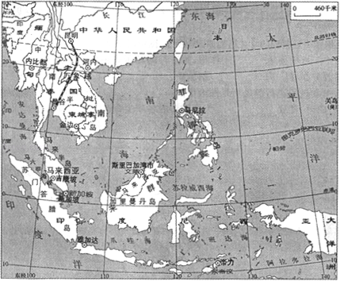
（1）二战后，新加坡迅速崛起为亚洲发达经济体的位置优势是 新加坡位于马六甲海峡南端，位于连接印度洋和太平洋的海上通道上，是欧洲、非洲向东航行到东南亚、东亚各港及大洋洲最短航线的必经之路 ．
（2）马来西亚的领土包括 马来半岛 和 加里曼丹岛 两部分．
（3）印度尼西亚是世界上火山最多的国家，有“火山国”之请用板块构造学说解释这一地理现象产生的原因： 位于亚欧板块、印度洋板块与太平洋板块的交界处，地壳活跃 ．
（4）中南半岛的城市多分布在 河流沿岸和河口三角洲上 ，主要原因是 水源充足、地形平坦，适合人类居住 （回答两点即可）．
（5）2014年12月19日中国与泰国签订合作备忘录，两国将合建由昆明至曼谷的中泰铁路．简述中泰铁路的修建给泰国带来的好处． 高铁投资带动效应大，将推动铁路沿线经济发展、产业园区建设等，从而带动当地就业及农产品出口，有利于泰国南北经济的平衡发展 ．

考点： | 新加坡地理位置在经济发展进程中的作用；东南亚主要国家和首都．.
分析： | 东南亚位于亚洲的东南部，包括中南半岛和马来群岛两大部分，处在亚洲与大洋洲、印度洋与太平洋的十字路口处，地理位置优越．
解答： | 解：读图分析可知：  （1）二战后，新加坡迅速崛起为亚洲发达经济体的位置优势是：新加坡位于马六甲海峡南端，位于连接印度洋和太平洋的海上通道上，是欧洲、非洲向东航行到东南亚、东亚各港及大洋洲最短航线的必经之路．  （2）马来西亚的领土包括马来半岛和加里曼丹岛两部分．  （3）印度尼西亚是世界上火山最多的国家，有“火山国”之称，多火山、地震的原因是：位于亚欧板块、印度洋板块与太平洋板块的交界处，地壳活跃．  （4）东南亚中南半岛上山脉、河流多由北向南延伸，形成了山河相间、纵列分布的特点，众多河流的下游两侧形成冲积平原或河口三角洲，是人口与城市比较集中的地区，因为这里水源充足、地形平坦，适合人类居住．  （5）中泰合作将要修建的铁路是泛亚铁路贯穿中南半岛非常关键的一段，具有非常重要的战略意义；从对中国的影响来看，本次铁路建设需要的装备都由中方提供，这对于中国的装备出口和推动产业升级都具有重要意义；从对泰国的影响来说，高铁投资带动效应大，将推动铁路沿线经济发展、产业园区建设等，从而带动当地就业及农产品出口，有利于泰国南北经济的平衡发展．  故答案为：  （1）新加坡位于马六甲海峡南端，位于连接印度洋和太平洋的海上通道上，是欧洲、非洲向东航行到东南亚、东亚各港及大洋洲最短航线的必经之路；  （2）马来半岛；加里曼丹岛；  （3）位于亚欧板块、印度洋板块与太平洋板块的交界处，地壳活跃；  （4）河流沿岸和河口三角洲上；水源充足、地形平坦，适合人类居住；  （5）高铁投资带动效应大，将推动铁路沿线经济发展、产业园区建设等，从而带动当地就业及农产品出口，有利于泰国南北经济的平衡发展．
点评： | 本题考查的知识点较多，要理解答题．

